***Городской конкурс  
«ЛУЧШИЙ УЧИТЕЛЬ ПРЕДМЕТА»***

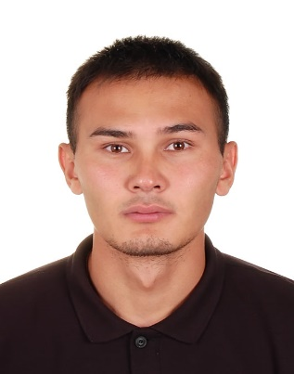*Нурланов*  *Ильяс*  *Нурланулы*

*Тема Мастер-Класса****: «Бег на короткие дистанции»***

***Организация образования:***



***КГУ «Школа-лицей №85***

***им. Шейх Тәмим бен Хамад әл-Тәни»***

**г. Нур-Султан**

**2020-2021 уч. год**

*Как сказал Елбасы в одном из выступление* **«Спорт-это сфера, которая несет честь и достоинство страны»**, а так же **«Только здоровая нация может называться конкурентоспособной».**

*Своим личным примером активно пропагандирует здоровый образ жизни и занятия спортом для подрастающего поколения. Я полностью поддерживаю и горжусь данным примером Елбасы.*

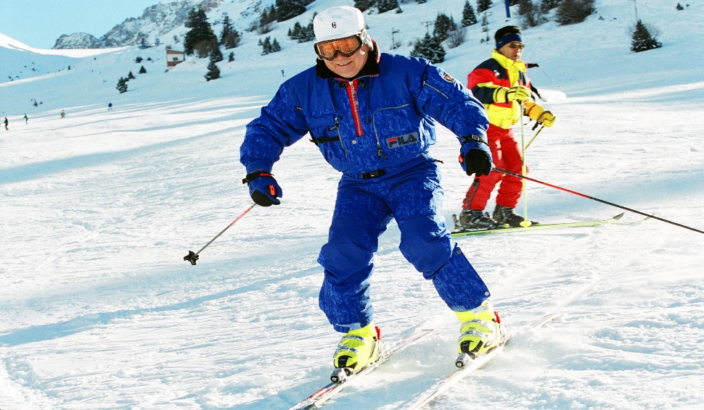

*(Елбасы «Шымбұлақ» базасының баурайында)*

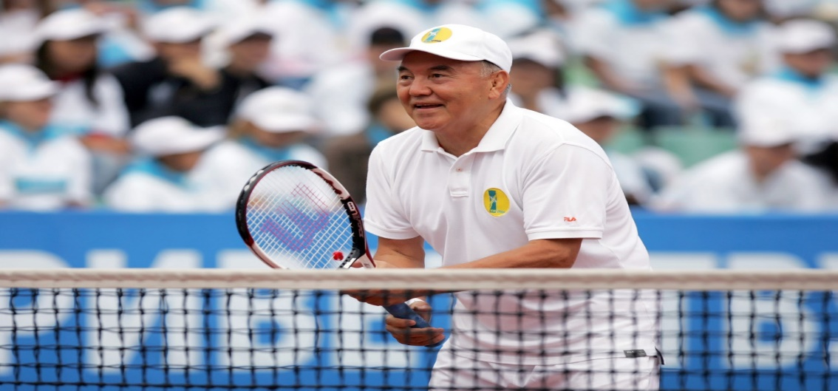

*(Сүйікті спорт түрлерінің бірі — теннис)*

*Тема Мастер-Класса* 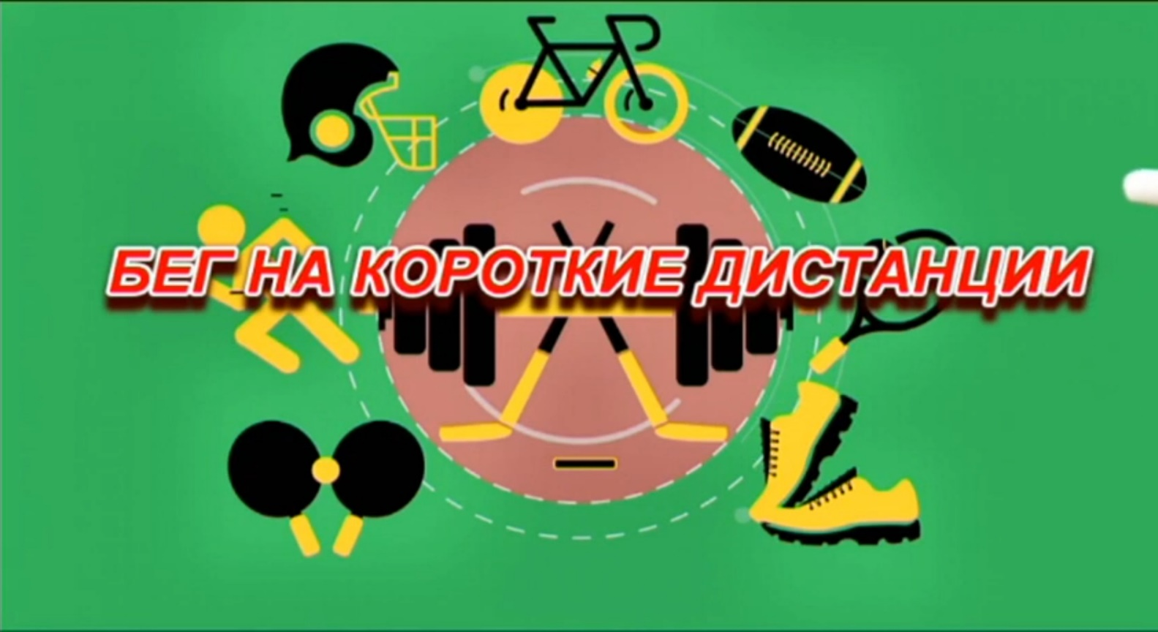

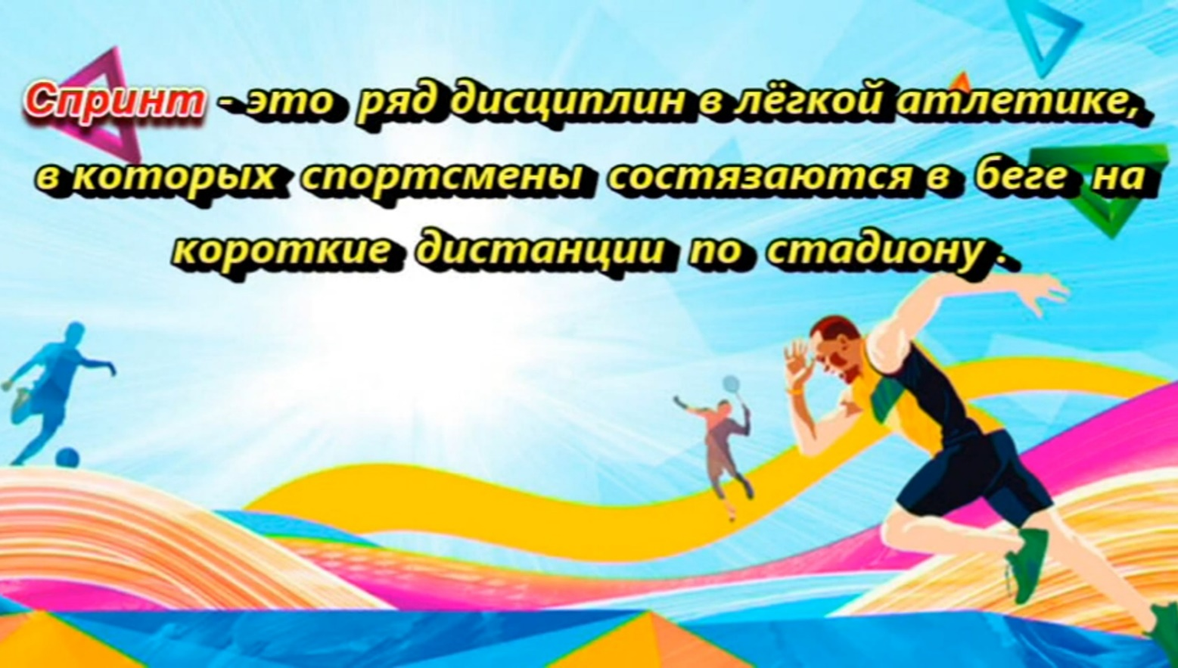

***Спринтерский забег:***

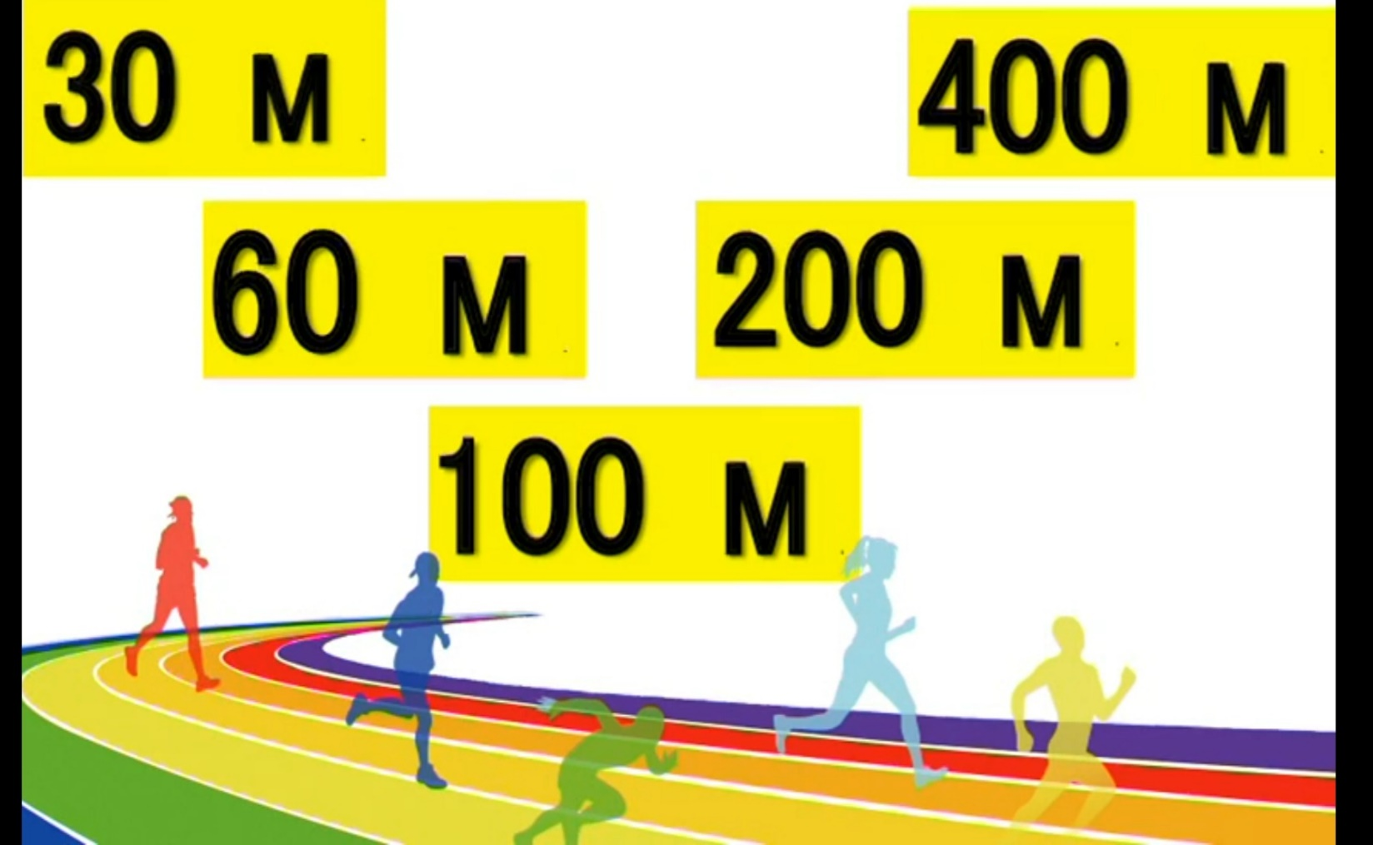

***Бег состоит из 4-х фаз:***

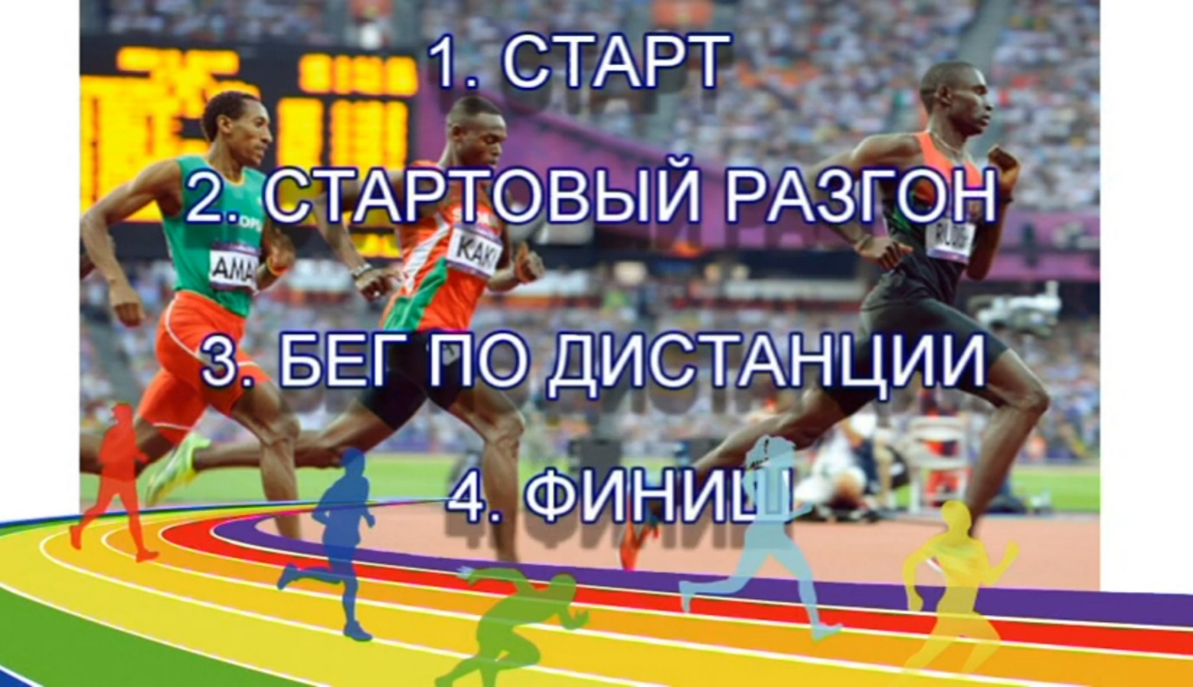

***Техника выполнения «Низкого старта»***

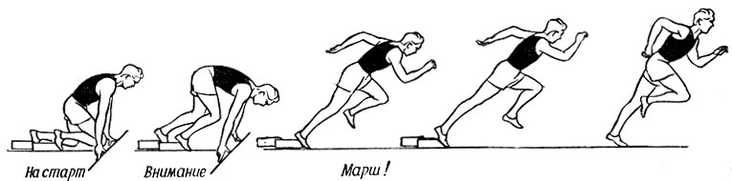

***«На старт!»***

бегун становится впереди колодок, приседает и ставит руки впереди стартовой линии.

***По команде «Внимание!»***

бегун слегка выпрямляет ноги, отрывает колено сзади стоящей ноги от дорожки. Ступни плотно упираются в опорные площадки колодок.

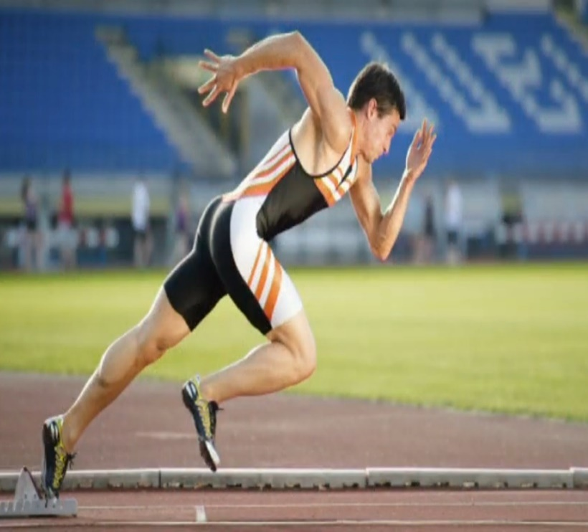

***По команде «Марш!»***

необходимо мгновенно начать беговые движения руками, одновременно оттолкнувшись ногами от обеих колодок, послать тело вперед-вверх и выбежать, а не выпрыгнуть с колодок.

***Фаза «Стартовый разгон»***

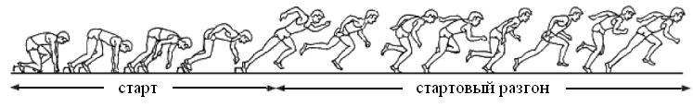

Стартовый разгон длится от 15 до 30 м, в зависимости от индивидуальных способностей бегуна.

Основная задача- как можно быстрее набрать бегуну максимальную скорость бега. Первые шаги спортсмен бежит в наклоне, затем начинается подъем туловища (6-7 шаг). Важно постепенно поднимать туловище, а не резко на первых шагах, так будет достигнут оптимальный эффект.

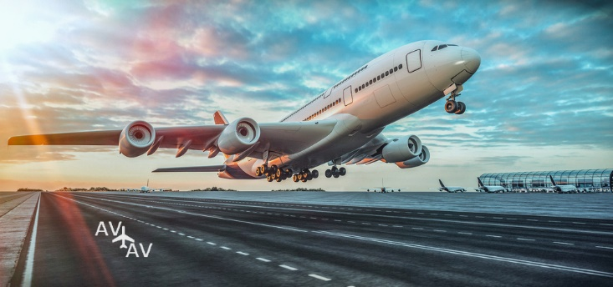

***(Например: как взлетает самолёт )***

***С каждым шагом со старта время опоры уменьшается, а фаза полета увеличивается, в тоже время частота и длина шагов возрастает. По этому направления отталкивание меняется на каждом шаге в вертикальную сторону пока спортсмен полностью не выпрямится…***

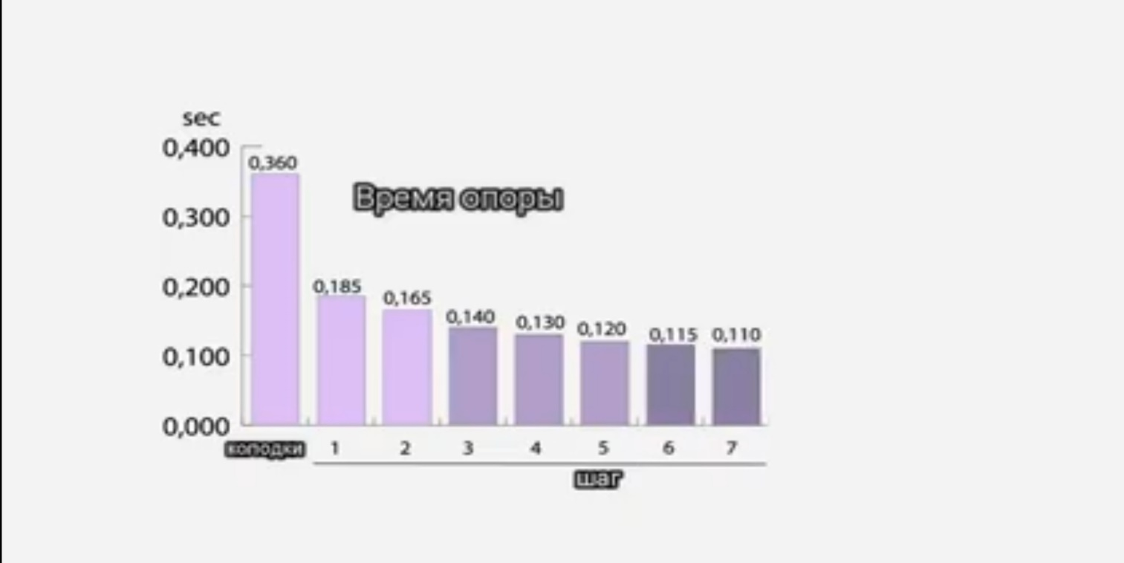

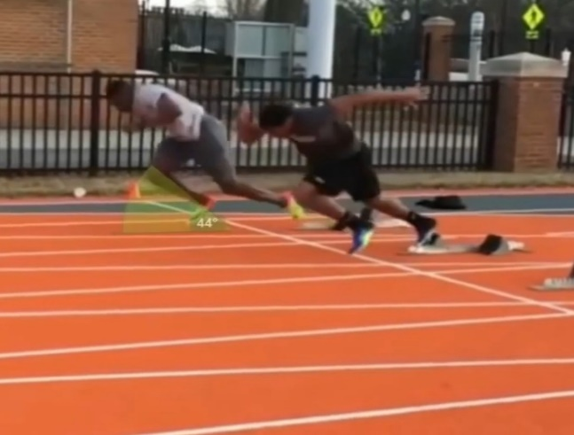 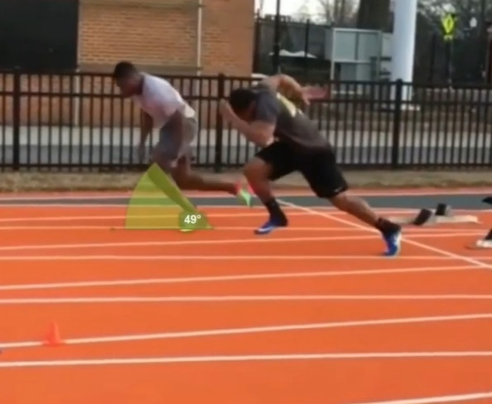

***1 шаг – 44 градус 2 шаг – 48 градус***

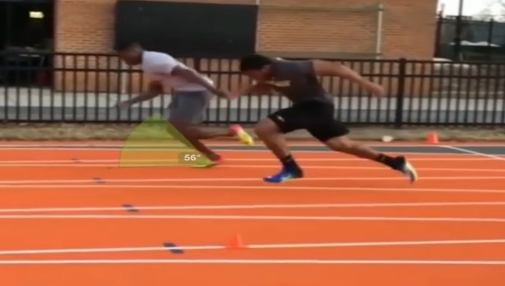

***2 шаг – 56 градус***

***«Бег по дистанции»***

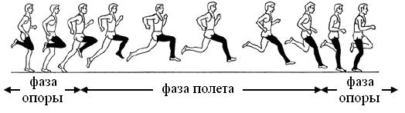

* ***начинается когда бегун набирает свою оптимальную длину и частоту шага, движение рук и ног взаимосвязаны.***
* ***Длина хорошего бегового шага у подготовленного спортсмена должна быть на 20-30 см больше чем его рост.***

***«Фаза финиша»***

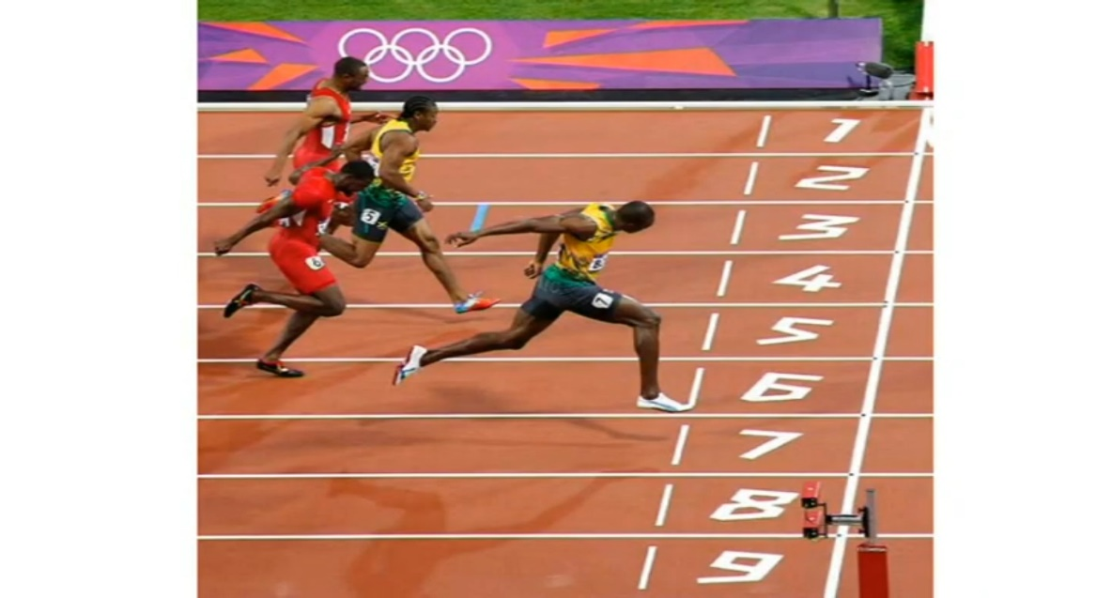

***- это усилие бегуна на последних метрах дистанции.***

***- бег считается законченным, когда бегун пересекает финишную линию.***

***«Техника расположение стопы и рук»***

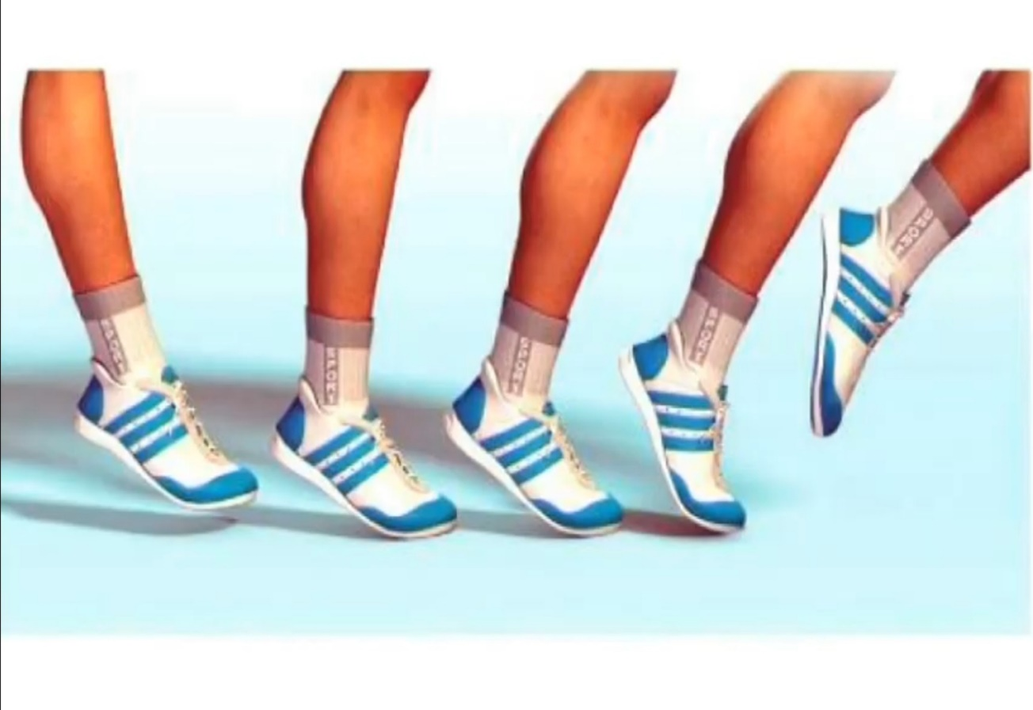

***Стопа ставиться на переднею часть, касание пяткой может быть лишь не значительными.***

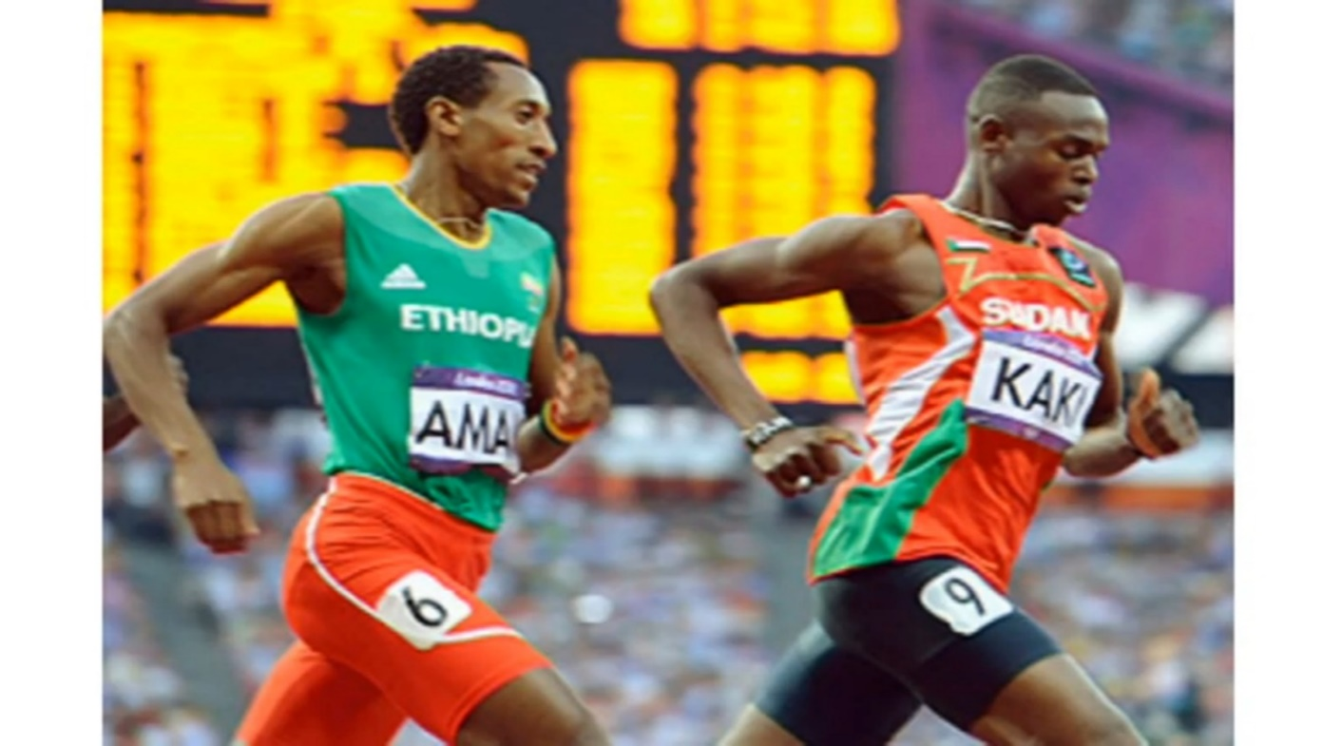

***Руки согнуты под прямым углом 90 %, должны свободно***

***и энергично двигаться не нарушая осанку.***

***#САУЛЫҚ САҚТЫҚТА***

***СПАСИБО***

***ЗА ВНИМАНИЕ !***

***КГУ «Школа-лицей №85***

***им. Шейх Тәмим бен Хамад әл-Тәни»***

***Учитель физкультуры: Ильяс Нурланов***